**UNIVERSIDADE DO ESTADO** 

**DO RIO DE JANEIRO**



**INSTITUTO POLITÉCNICO**

**GRADUAÇÃO EM**

**ENGENHARIA DA COMPUTAÇÃO**

**Rodrigo Macedo Campos de Souza**

**O Movimento Browniano Geométrico voltado para análise de cotações de ETFs**

**Nova Friburgo**

**2022**

**UNIVERSIDADE DO ESTADO** 

**DO RIO DE JANEIRO**

**INSTITUTO POLITÉCNICO**

**GRADUAÇÃO EM**

**ENGENHARIA DA COMPUTAÇÃO**

Rodrigo Macedo Campos de Souza

**O Movimento Browniano Geométrico voltado para análise de cotações de ETFs**

Trabalho de conclusão de curso apresentado como pré-requisito para obtenção do título de Engenheiro de Computação, ao Depar- tamento de Modelagem Computacional, do Instituto Politécnico, da Universidade do Estado do Rio de Janeiro.

Orientadora: Profa. Dra. Silvia Mara da Costa Campos

Nova Friburgo

2022

UNIVERSIDADE DO ESTADO DO RIO DE JANEIRO

INSTITUTO POLITÉCNICO DO RIO DE JANEIRO

CURSO DE ENGENHARIA DE COMPUTAÇÃO

Reitor: Mario Sérgio Alves Carneiro

Diretor do Instituto Politécnico: Ângelo Modaini Calvão

Coordenadora de Curso: Silvia Mara da Costa Campos

Banca Avaliadora Composta por: Profa. Dra. Silvia Mara da Costa Campos (Orientadora)

Prof. Dr. Guilherme de Melo Baptista Domingues

Prof. Dr. Bernardo Sotto-Maior Peralva

CATALOGAÇÃO NA FONTE

UERJ/REDE SIRIUS/BIBLIOTECA CTC/E

S729 Souza, Rodrigo Macedo Campos de.

O Movimento Browniano Geométrico voltado para análise de cotações de ETFs / Rodrigo Macedo Campos de Souza. - 2022.

44 f.

Orientadora: Silvia Mara da Costa Campos.

Trabalho de Conclusão de Curso apresentado à Universidade do Estado do Rio de Janeiro, Instituto Politécnico, para obtenção do grau de bacharel em Engenharia de Computação.

1. Mercado Financeiro - Monografias. 2. Ciência de Dados - Monografias. I. Campos, Silvia Mara da Costa. II. Universidade do Estado do Rio de Janeiro. Instituto Politécnico. III. Título.

CDU 004.41

Endereço: UERJ - IPRJ

Caixa Postal 97282

CEP 28614-090 - Nova Friburgo – RJ – Brasil.

Este trabalho nos termos da legislação que resguarda os direitos autorais é considerado de propriedade da Universidade do Estado do Rio de Janeiro (UERJ). É permitida a transcrição parcial de partes do trabalho, ou mencioná-lo, para comentários e citações, desde que sem propósitos comerciais e que seja feita a referência bibliográfica completa.



______________________________________

Rodrigo Macedo Campos de Souza

Rodrigo Macedo Campos de Souza

**O Movimento Browniano Geométrico voltado para análise de cotações de ETFs**

Trabalho de conclusão de curso apresentado como pré-requisito para obtenção do título de Engenheiro de Computação, ao Depar- tamento de Modelagem Computacional, do Instituto Politécnico, da Universidade do Estado do Rio de Janeiro

Aprovado em 27 de abril de 2022.

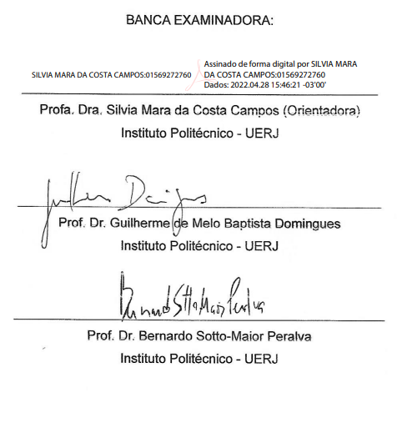

**AGRADECIMENTOS**

Agradeço primeiramente a Deus e à Nossa Senhora pela força e paciência concedida a mim por chegar até o fim da faculdade e a finalização desse trabalho acadêmico. A minha família em especial aos meus pais Jocelyne e Glaydstone por sempre confiar na minha capacidade de superar os obstáculos impostos pela vida e me fornecer sempre o apoio de todas as formas que precisei. Agradeço também a minha orientadora Sílvia Mara por estar sempre disposta a me ajudar a qualquer hora que eu perguntasse. Além disso, agradeço demais ao professor Guilherme por me fornecer todo o apoio solicitado referente a realização do trabalho voltado para o mercado financeiro e me ensinar diversas vertentes de raciocínio ao longo do projeto voltado também para a área computacional.

A matemática é o alfabeto no qual Deus escreveu o universo

*Galileu Galilei*

**RESUMO**

Souza, R. O Movimento Browniano Geométrico voltado para análise de cotações de ETFs. 2022. 44f. Trabalho de Conclusão de Curso (Engenharia de Computação) – Instituto Politécnico do Rio de Janeiro, Universidade do Estado do Rio

de Janeiro, Nova Friburgo, 2022.

Neste trabalho foi desenvolvida uma análise a respeito do Movimento Browniano Geométrico (MBG) voltada para a modelagem do preço de determinados ativos do mercado financeiro como os ETFs. Diversos assuntos serão abordados como o Portfólio de Markowitz e o CAPM. Além dos conceitos relacionados a teoria moderna de portfólio, criada por Markowitz, será analisado também os conceitos matemáticos que levaram a fórmula do MBG utilizada na elaboração dos resultados do trabalho. Serão demonstrados também os ETFs mais eficientes para investimento modelados pelo MBG, prevendo diversos cenários de cotações possíveis ao longo de 1000 dias, visando demonstrar também conceitos como a taxa livre de risco e o portfólio de mercado.

Palavras-chave: Mercado financeiro. Markowitz. Browniano. Cotações.

**ABSTRACT**

Souza, R. Geometric Brownian Motion aimed at ETF quotes analysis 2022. 44f. Trabalho de Conclusão de Curso (Engenharia de Computação) – Instituto Politécnico do Rio de Janeiro, Universidade do Estado do Rio de Janeiro, Nova Friburgo, 2022.

In this work, an analysis was developed regarding the Geometric Brownian Motion (GBM) focused on modeling the price of certain financial market assets such as ETFs, in this way several subjects will be addressed such as the Markowitz Portfolio and the CAPM. In addition to the concepts related to modern portfolio theory, created by Markowitz, the mathematical concepts that led to the GBM formula used in the elaboration of the work results will also be analyzed. So, the most efficient ETFs for investment modeled by the GBM will be demonstrated, predicting several possible quote scenarios over 1000 days, also aiming to demonstrate concepts such as the risk-free rate and the market portfólio.

Keywords: Financial Market. Markowitz. Brownian. Quotes.

**LISTA DE FIGURAS**

Figura 1 - Python voltado para análise de finanças 12

Figura 2 - Gráfico Ações Magazine Luiza 17

Figura 3 - Gráfico Seleção de Markowitz 22

Figura 5 - Ações da WEG no Yahoo Finance 28

Figura 6 - Abrangência dos dados em uma distribuição normal 30

Figura 7 - Índice Bovespa 34

Figura 8 - Índice NYSE Composite 35

Figura 9 - Índice DAX Performance 36

Figura 10 - Desvio padrão ao longo do aumento de simulações 37

Figura 11 - Diversificação de Markowitz com ETFs 39

**LISTA DE ABREVIATURAS E SIGLAS**

JCP Juros sobre Capital Próprio

MBG Movimento Browniano Geométrico

CAPM Capital Asset Pricing Model

ETF Exchange Traded Funds

B3 Bolsa de valores oficial do Brasil

**SUMÁRIO**

**INTRODUÇÃO** 10

1 **FUNDAMENTAÇÃO TEÓRICA** 13

1.1 **Livre mercado** 13

1.2 **Mercado financeiro** 13

1.3 **Perfil de investidores** 14

1.4 **Ações** 15

1.5 **Estatística** 17

1.6 **Análise de dados** 18

1.7 **Índices mundiais** 19

1.7.1 ETFs 20

1.8 **Teoria Moderna do Portfólio de Markowitz** 21

1.8.1 CAPM 23

1.9 **Processo de Wiener** 23

1.10 **Movimento Browniano Geométrico** 24

1.11 **Lei dos grandes números e probabilidade** 26

2 **METODOLOGIA** 27

2.1 **Entendendo o método** 27

2.2 **Obtenção dos dados** 28

2.3 **Precificação dos ativos** 29

2.3.1 Drift 29

2.3.2 Volatilidade 29

2.4 **Diversificação de Markowitz** 31

3 **RESULTADOS** 33

3.1 **Preço de fechamento** 33

3.2 **Simulações envolvendo os índices mundiais** 33

3.3 **Convergência** 37

3.4 **Carteiras** 38

**CONCLUSÃO** 41

**REFERÊNCIAS** 42

**INTRODUÇÃO**

Criada pelo economista Henry Markowitz e publicada pela primeira vez em 1952, a Teoria Moderna do Portfólio de Markowitz é muito utilizada até a data de hoje por gestores de investimentos visando a combinação de ativos que mais se aproxima do ideal.

A Diversificação de Markowitz possibilita aos investidores que não se sentem à vontade para assumir riscos, a construção de uma carteira de investimentos com um grande potencial de rentabilidade a partir de um risco de mercado.

Essa teoria estabelece um retorno financeiro para um certo nível de risco, buscando assim a construção de uma fronteira eficiente em carteiras otimizadas obtendo um gráfico em que o eixo X corresponde ao risco e o eixo Y ao retorno.

A estratégia de diversificação de investimentos consiste em distribuir os recursos para diferentes setores com o intuito de proteger o capital investido. Assim, caso ocorra uma crise em algum desses setores, não ocorreria grandes prejuízos para o investidor. Outra vantagem seria utilizar a Diversificação de Markowitz para verificar o quanto de risco a pessoa que investe gostaria de assumir para obter o maior retorno possível. Uma vez que os ganhos estejam atrelados aos riscos, a diversificação diminui as oscilações e a volatilidade, tendo efeitos positivos na rentabilidade.

A alocação de capitais de modo diversificado ajuda o investidor a aproveitar os benefícios associados ao mercado financeiro para atingir os objetivos.

A formação dos preços de ativos é um tema que leva em consideração fatores históricos, estatísticos, situacionais, dentre outros. O Movimento Browniano Geométrico, baseado na teoria de Brown, é muito utilizado para prever aleatoriedade, isso o torna bastante útil no mercado financeiro, visto que muitas vezes os preços tendem a sofrer muitas oscilações.

Assim, considerado um processo estocástico, o MBG consiste em uma coleção de variáveis aleatórias tomando como base dados do passado para prever possíveis futuros movimentos relacionados a determinado ativo.

Visto isso, surgiu a ideia da elaboração de um trabalho voltado para a análise de cotações de ativos do mercado financeiro utilizando o MBG e combinando a ideia dessa utilização com a Lei dos Grandes Números visando obter resultados mais precisos.

Ao longo da Fundamentação Teórica, esses conceitos serão explicados detalhadamente

**Objetivo**

O objetivo desse trabalho será selecionar carteiras de ETFs e verificar as melhores oportunidades de dimensionar a alocação entre renda fixa e renda variável, qual o percentual que deve estar em cada, por exemplo. Utilizando a Teoria Moderna do Portfólio de Markowitz, selecionar a carteira de mercado a partir dos ETFs e decidir através do CAPM o percentual dos investimentos a serem alocados em renda fixa e renda variável.

**Estrutura do trabalho**

No próximo capítulo serão detalhados os conceitos a serem abordados ao longo do trabalho, como ações, Etfs e mercado financeiro em geral, Além de como foi obtida a fórmula do MBG. Na metodologia serão abordadas as fórmulas de obtenção de preços dos ativos, explicada a forma que o cálculo será feito e os componentes da fórmula do CAPM. Ao final serão apresentados os resultados e a conclusão.

**Ambiente de desenvolvimento**

Foi utilizada uma plataforma open-source flexível para a análise de dados, permitindo que os usuários organizem fluxos de trabalho em ciência de dados, análise de dados e aprendizado de máquina. (Jupyter,2022).

Através desse ambiente, foi possível importar dados da base do Yahoo Finance, modelá-los baseando-se no MBG e assim tirar as conclusões baseadas no desenvolvimento do trabalho utilizando o Python 3.

Com o Yahoo Finance, é possível obter informações como notícias atualizadas sobre o mercado financeiro, dados sobre o mercado nacional e internacional, gerenciamento de portfólio e preços de fechamento de ações, ETFs e fundos imobiliários, diariamente.

**Python**

O Python é uma linguagem de programação de alto nível, utiliza o paradigma de orientação a objetos, diversas bibliotecas de apoio e fornece suportes à aplicativos muito utilizados, tais como o Power BI; vem sendo cada vez mais utilizado no mundo dos negócios, finanças, aplicativos e até mesmo jogos.

Na Figura 1 é possível observar um gráfico implementado em Python contendo informações de preços de fechamento de ativos.

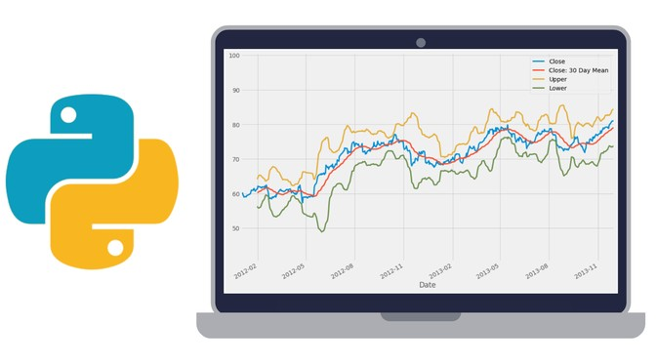

Figura 1 - Python voltado para análise de finanças

Legenda: Gráfico apresentado em python sobre o mercado financeiro.

Fonte: pythonparatodos, 2022.

Essa linguagem prioriza a legibilidade do código sobre a expressividade, utilizando poderosos recursos de bibliotecas como o Numpy, Pandas, Matplotlib, Pygame, dentre outras. (Python, 2022). Neste trabalho, através dessa linguagem, foi possível modelar os dados importados e apresenta-los em gráficos para visualizá-los da melhor forma possível obtendo as devidas conclusões.

# FUNDAMENTAÇÃO TEÓRICA

## **Livre mercado**

O livre mercado vem a ser um sistema onde há a mínima intervenção do Estado na economia, a produção econômica é feita em maior parte pela iniciativa privada, sendo o comércio e os serviços em geral controlados por ela.

A ideia do livre mercado é que as empresas privadas de uma nação possam competir livremente, essa competição levaria à modelagem do mercado, além de tornar as empresas mais atrativas para os clientes pois as mesmas precisariam passar por inovações de marketing, relações externas e até mesmo tecnologia.

Baseado nessa ideia, cada empresa buscaria alcançar diversas formas para a atração de clientes e obtenção do lucro.

## **Mercado financeiro**

O mercado financeiro fornece uma plataforma para atender a demanda de compradores e vendedores na negociação de ativos a um determinado preço e assim fornece diversas formas de investimento aos clientes como:

* Mercado de renda fixa: Forma de investimento para pessoas com um perfil mais conservador, onde é possível prever o quanto de rendimento o aporte feito obterá sendo a rentabilidade pós ou prefixada.

Exemplos:

* Letras de Crédito Imobiliário: Títulos de renda fixa emitidos por instituições financeiras podendo ter suas rentabilidades estipuladas de modo pré ou pós-fixado.
* Debêntures: Títulos de renda fixa emitidos por empresas privadas, não sendo protegidos pelo Fundo Garantidos de Créditos do Brasil, porém, possuem geralmente uma maior rentabilidade
* Poupança: Sendo ainda a aplicação com mais clientes no Brasil, a poupança possui isenção de imposto de renda e conta com um rendimento considerado muito baixo em comparação com outras aplicações do mercado financeiro, podendo muitas vezes render menos que a inflação.
* Mercado de renda variável: Uma das formas de investimentos com maior retorno esperado, mas sem a possibilidade de prevê-lo ao certo. O investimento em renda variável é propício a fortes oscilações, nesse sentido, é mais recomendado para pessoas de perfis mais agressivos.

Exemplos:

* Derivativos: Títulos que derivam grande parte o valor de um ativo subjacente físico como (ouro, milho, etc.) ou financeiro como ações.
* Ações: Partes de uma empresa vendidas no mercado buscando sócios investidores.
* Criptomoedas: Dinheiro digital sendo muito utilizada para transações comerciais virtualmente.
* Fundos imobiliários: Fundo financeiro criado com o intuito de investir em ativos imobiliários.
* Mercado de câmbio: Uma forma de investimento em que ocorrem transações de trocas entre moedas de diferentes países, incluindo transferências para o exterior.

## **Perfil de investidores**

Analisar as características de um investidor em relação aos seus tipos de aplicações e ao risco vinculado a cada uma delas é uma forma de identificar a carteira de investimentos mais adequada para ele.

A categoria da possível diversificação de investimentos dependendo do perfil pode ser identificada pela tolerância aos riscos.

Os principais perfis de investidores são:

* Conservador: Geralmente mantém maior parte da sua carteira em investimentos de baixo risco como o Tesouro Direto, Fundos de renda fixa, debêntures ou até ações mais seguras pagadoras de dividendos. visando a segurança e a preservação do seu patrimônio. Geralmente os investidores conservadores são pessoas que buscam não correr certos riscos ou então um investidor iniciante que não sente segurança o suficiente para investir em outras formas de renda.
* Moderado: Investidores moderados possuem uma maior versatilidade em suas carteiras pois alternam entre segurança e também por opções mais arriscadas. Assim, visam obter com segurança lucros acima da média equilibrando a rentabilidade. Geralmente esse tipo de investidor prefere o retorno a médio e longo prazo.
* Agressivo: Os investidores agressivos geralmente não se apavoram com perdas a curto prazo, entendem como uma forma de aproveitá-las para a obtenção de grandes lucros posteriores. Geralmente possuindo um bom conhecimento de mercado, eles não se incomodam de se expor ao prejuízo para obter ganhos maiores que a inflação. Desse jeito, aplicam boa parte de seus recursos em ações de maior probabilidade de retorno, criptomoedas ou até contratos derivativos visando obter grandes retornos patrimoniais.

Para qualquer um desses perfis, há a necessidade de um bom conhecimento do mercado e mais ainda de um planejamento financeiro pessoal traçando metas de investimento visando futuros objetivos.

## **Ações**

Um título patrimonial considerado como a menor parte do capital de empresas privadas ou sociedades anônimas, as ações correspondem a um investimento na empresa de terceiros. Na bolsa de valores brasileira conhecida como B3, apenas as ações registradas na CVM, podem ser negociadas no mercado.

Também chamadas de papéis, as ações podem ser classificadas em dois grupos:

* Preferenciais: Tendo seus códigos na bolsa de valores seguidos pelo número 4, os acionistas que investem nesse tipo possuem preferências na distribuição dos lucros, chamados de dividendos da empresa.
* Ordinárias: Tendo seus códigos seguidos pelo número 3, os investidores desse tipo de ação que possuem grandes quantidades da mesma, possuem direito a participação nas tomadas de decisão da empresa.

Para que um acionista investidor lucre com ações, existem diversas maneiras tais como:

* Dividendos: Porcentagem do lucro da empresa dividida para seus acionistas a qual varia dependendo da quantidade de ações que o investidor possua sob custódia.
* Juros sobre capital próprio: Sendo considerada uma despesa para a empresa, esse pagamento é pago aos acionistas caso a empresa obtenha lucro ou não.
* Venda de ações: Obtendo lucro caso o valor de venda seja maior que o de compra, essa modalidade de lucro é a forma mais buscada pelos investidores de ações. O preço atual de cada ação sempre dependerá de fatores como notícias, crise econômica, investimentos da empresa e até a conduta de seus representantes formais.
* Venda a descoberto: Operação em que caso o investidor acredite que o preço da ação cairá, aluga a ação de outro acionista que a possua sob custódia e executa sua venda, comprando por um preço mais barato caso o preço da ação caia, obtendo lucro e devolvendo a ação para o dono que a obtinha.

Tratando-se de renda variável, o investimento em ações sempre apresenta um certo risco que para determinados investidores é visto como uma oportunidade para altos lucros, afinal, o mercado financeiro sempre possui fortes oscilações e é sobre elas que este trabalho será desenvolvido.

Cada ação possui um respectivo código de negociação nas bolsas de valores mundiais, e este será um dos itens utilizados no trabalho para a busca dos dados de consulta no Yahoo Finance.

Na Figura 2, é possível observar o comportamento de uma ação do Magazine Luiza ao longo de um ano. É possível verificar que mesmo com a pandemia de 2020, a ação ainda esteve em uma forte tendência de alta.

Figura 2 - Gráfico Ações Magazine Luiza

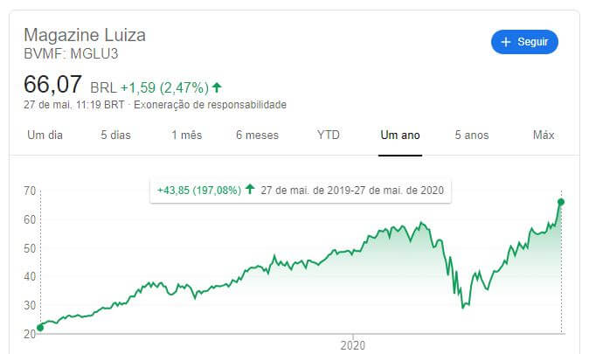

Legenda: Ações MGLU3: Cotação em um ano.

Fonte: vk-invest, 2022.

## **Estatística**

A estatística vem a ser um estudo da coleta de dados analisando, representando, interpretando, com o intuito de que a matemática ajude na tomada de determinadas decisões. Estudando a coleta e a análise de dados, é possível representar e interpretar os resultados originários dos mesmos.

Considerando a estatística a base para a Ciência de dados voltada para o ramo da computação e do mercado financeiro, a seguir alguns termos relacionados a essa área serão explicados para facilitar o entendimento:

* Moda: Valor que mais se repete em uma série de dados
* Média aritmética: Soma dos valores dos elementos dividido pelo número total de dados
* Variância: Medida de dispersão para mostrar o quanto de distância cada valor desse conjunto tem da sua média.
* Desvio Padrão: Distância média entre a variável e a média aritmética dos dados.
* Covariância: Medição de uma relação linear entre duas variáveis.
* Caso seja positiva, duas variáveis se movem na mesma direção.
* Caso seja negativa, caminham em direções opostas.
* Quanto mais próxima de 0 seja uma covariância, maior a chance de identificar um comportamento independente entre elas.
* Correlação: Normalização da covariância representada por um número que varia entre -1 e 1.
* Quanto mais próxima de 1, as variáveis possuem uma correlação mais dependente
* Variáveis não possuem uma correlação linear
* Quanto mais próxima de -1, as variáveis possuem uma correlação negativa mais dependente.

Esses termos serão utilizados para introduzir os assuntos detalhadamente ao longo do trabalho.

## **Análise de dados**

A análise de dados é um processo de transformação de dados em informações úteis para uma determinada tomada de decisão. Com o avanço da tecnologia, as empresas começaram a trabalhar com quantidade extremamente grande de dados como informações financeiras de clientes, contratos e estratégias de vendas.

A área de dados no mundo atual ganhou um grande destaque, pois existem diversos tipos de profissionais que manuseiam diretamente essas informações, como: Analistas de BI, Analistas de inteligência comercial, cientistas e engenheiros de dados, dentre outros.

A ideia de manusear essas informações possibilita o aproveitamento de todo o potencial que elas possam trazer ao mundo dos negócios, ajudando uma empresa a definir quais caminhos e direções ela deve percorrer almejando o crescimento e mais benefícios. Assim, é possível saber de modo mais intuitivo quais os melhores preços dos fornecedores e estratégias da concorrência, por exemplo.

Existem diversos tipos de análise de dados:

* Análise descritiva: Obtenção de dados para encontrar respostas rápidas em relação a questões atuais de uma empresa e resolver problemas de modo mais imediato.
* Análise diagnóstica: Utilização de dados para ajudar nas estratégias empresariais como uma visualização da tendência de compras do consumidor procurando melhorar as vendas.
* Análise preditiva: Utiliza a tendência dos dados que aconteceram no passado para prever possíveis futuros. Muito utilizada no mercado financeiro, essa análise influencia demais na tomada de decisão e proteção de riscos.
* Análise prescritiva: Identifica as melhores estratégias tomando alguns métodos já existentes como base. Assim, seu foco vem a ser determinar as consequências uma vez que as decisões já tenham sido tomadas.

Entender e utilizar a análise de dados, torna possível o uso de todo o potencial que as informações oferecem e possibilitam a empresa grandes chances de desenvolvimento.

No contexto do mercado financeiro e na economia mundial, a dependência da análise de dados é cada vez mais evidente. A complexidade torna necessária a necessidade de um profissional que consiga utilizar linguagens de programação com o intuito de extrair e modelar esses dados em grandes escalas.

## **Índices mundiais**

As principais bolsas de valores mundiais são compostas por índices que funcionam como pontuações atribuídas a uma carteira teórica de ações negociadas em uma bolsa específica existente no mundo. Os ativos com maior volume de negociação são geralmente aqueles que fazem parte da bolsa em questão. A pontuação do índice sobe ou desce dependendo do desempenho que aqueles ativos sofrem ao longo de um dia, mês ou ano. (De Caldas Osório, R.H, 2008)

Os índices das ações representam a performance daquela carteira de ações negociadas em determinada bolsa. No índice Bovespa, as ações correspondem a 80% do volume financeiro daquela bolsa, assim ele representa fielmente a performance da mesma.

A Principal bolsa mundial: New York Stock Exchange (Nyse), é considerada a principal do mundo e reúne grandes empresas como:

* Coca-Cola
* Disney
* Boeing
* Pfizer
* Facebook

A capitalização de mercado da NYSE gira em torno de U$21trilhões. Comparada a segunda maior bolsa mundial, a NASDAQ que possui em torno de U$17,25 trilhões, a NYSE possui um poder de mercado muito maior e ambas uma grande influência em relação a economia mundial.

### ETFs

Considerado um fundo de investimentos que pode ser comprado ou vendido como uma ação, os ETFs são sempre atrelados a um índice de referência. Seus gestores ajustam a composição do ETF para que ele se pareça da melhor força possível com o índice indicador. O fundo de índice conectado ao Ibovespa por exemplo possuirá as mesmas ações incluídas em suas carteiras e na mesma proporção.

As cotas desses índices são negociadas no pregão da bolsa como ações, suas performances se moldam conforme o desempenho dos papéis incluídos em suas carteiras.

Existem ETFs de diversos tipos no mundo, podendo ser de índices de ações, criptomoedas, commodities, renda fixa, moedas, dentre outros.

Os ETFs possuem a vantagem de oferecer ao investidor uma diversificação de investimentos pois passam a deter todos os ativos que fazem parte daquele índice sem precisar compra-los separadamente. A utilização de ETFs nesse trabalho se deve aos fatos dos mesmos serem carteiras de investimentos atreladas a um índice e assim, podem ser modelados na diversificação de Markowitz a ser explicada a seguir.

## **Teoria Moderna do Portfólio de Markowitz**

O modelo de cálculo de risco que leva em consideração a correlação de ativos visando a relação entre risco e retorno de cada um deles é denominada Teoria do Portfólio. A ideia dessa teoria criada por Harry Markowitz é criar a carteira de investimentos ideal. (Brentani, Christine, 2004).

Calculando a relação de retorno e risco de cada ativo que compõe uma carteira, a teoria de Markowitz permite ao investidor alocar recursos mediante a incerteza.

O retorno da carteira é calculado através da soma ponderada do retorno dos ativos que a compõem e o risco é dado visando a variância e a correlação da análise dos ativos. Esses cálculos geram um gráfico em que o eixo Y é o retorno esperado e o eixo X o risco.

Essa teoria se baseia no conceito de fronteira eficiente e isso significa que a ideia é analisar uma carteira teórica a partir da relação retorno e risco dos ativos que a compõem visando as melhores combinações de ativos.

Através do modelo de Markowitz por exemplo é possível colocar dois ativos com o mesmo grau de risco e uma taxa de retorno bem diferente e assim, a melhor escolha seria aquele que possui maior rendimento.

Em relação ao mercado financeiro, existem dois tipos de riscos que podem afetá-lo:

* Risco Sistemático: O risco que representa um sistema geral, onde todas as empresas estão inseridas, algo que afete o risco sistemático afetará todas as empresas que compõem esse sistema como por exemplo uma crise que afete toda a economia brasileira.
* Risco não sistemático: O risco que não representa o sistema geral, nesse caso seria o risco diversificável. Esse tipo de risco pode afetar apenas uma empresa ou apenas um setor.

A Teoria Moderna do Portfólio de Markowitz infere que a ideia principal da diversificação de carteiras consiste em aumentar o retorno esperado do investimento sempre baseada em um risco. Assim, o importante é não focar os investimentos em riscos individuais, analisando-os em coletivo.

A Fronteira Eficiente é um conceito no qual o risco de determinada carteira não é dado pela média individual de ativos, mas pela diversificação de carteiras de investimentos.

A Diversificação de Markowitz assim, baseando-se na Fronteira Eficiente para avaliar a relação risco e retorno, possibilita uma proteção contra o Risco não sistemático

Já contra o risco sistemático, é importante estar ciente da taxa de retorno das rendas fixas conhecidas. Afinal, existem diversas pré-fixadas que te possibilitarão conhecer qual será sua taxa de retorno no momento da contratação como alguns debêntures e títulos do Tesouro.

A figura 3 possui diversos componentes relacionados a teoria da diversificação de Markowitz e nela, é possível verificar demarcações como a fronteira eficiente, a Linha de mercado de Capitais e até a Taxa Livre de Risco.

Figura 3 - Gráfico Seleção de Markowitz

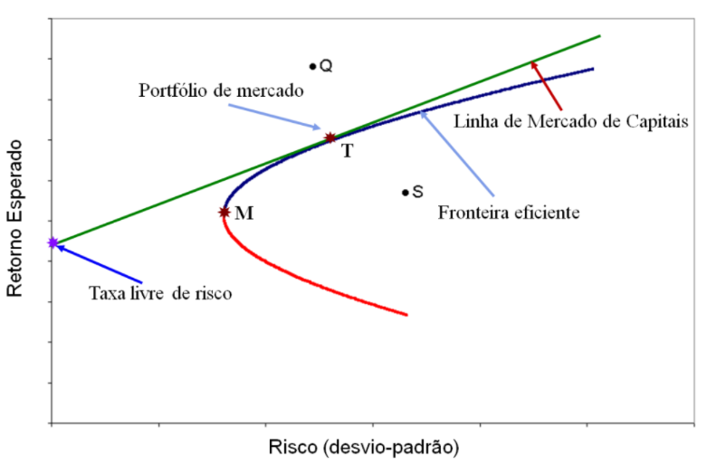

Legenda: Gráfico ilustrando a Teoria Moderna do Portfólio de Markowitz e a relação retorno e risco.

Fonte: Suno, 2022.

### CAPM

Um método de precificação criado por grupos de especialistas, o CAPM analisa a relação entre risco e retorno esperado de um investimento. Muito utilizado no mercado financeiro, esse método determina a taxa teórica de retorno para um ativo em relação a uma carteira.

O indicador do CAPM é calculado com o objetivo de avaliar se uma ação é valorizada quando o risco e a cotação naquele tempo são comparados a seu retorno esperado.

De acordo com esse método, o custo de capital equivale à taxa de rentabilidade exigida pelos investidores como compensação pelo risco exposto ao entrar em determinado ativo. O CAPM baseado na Teoria Moderna do portfólio de Markowitz pode ajudar os investidores a entender o risco esperado e a recompensa para a tomada de decisão ao comprar algum ativo.

Tomando como exemplo a figura 3, o Portfólio de Mercado junto a Renda Fixa possibilita uma reta tangente em que para qualquer risco, obtém-se um melhor retorno esperado em qualquer ponto de operação na reta. O valor do retorno esperado para cada ponto da reta obtida pelo CAPM é maior para todo valor de risco de carteira em comparação às outras carteiras de mercado.

Observando o CAPM é possível verificar também se convém alavancar o seu capital com o intuito de obter o maior retorno. A alavancagem consiste em pedir empréstimo em renda fixa para investir no mercado acionário. Algo arriscado, mas possível.

## **Processo de Wiener**

Sendo um processo estocástico de tempo contínuo, o processo de Wiener é utilizado para modelar processos que possuem comportamento aleatório com o passar do tempo. (Scowcroft, Alan; Satchell, Stephen, 2003).

Esse método está interligado com atributos como:

* Processo de Markov: Onde o valor da variável atual é significativo para predizer a distribuição de probabilidade de valores futuros.
* Em qualquer intervalo de tempo, a distribuição de probabilidade da mudança de variável é independente de outros intervalos de tempo.
* As alterações que ocorrem no processo são distribuídas em qualquer intervalo de tempo e a variância cresce acompanhando esse intervalo.

A equação que rege a variável do processo de Wiener é:

[eq. 1]

A variável segue uma distribuição normal. A variância de dz cresce com o passar do tempo e a escolha da variação de z sendo proporcional a raiz da variância de t permite que a média e a variância das variações do preço do ativo a ser previsto não dependam de exclusivos instantes de tempo.

## **Movimento Browniano Geométrico**

Descoberto pelo botânico Robert Brown em 1827, o movimento browniano inicialmente surgiu a partir de uma observação de pequenos grãos de pólen suspensos em água. Esse movimento com o passar dos anos ganhou grande repercussão no que tange à existência de átomos e moléculas. Hoje em dia, esse modelo serve para modelar os mais diversos tipos de sistemas como condutividade elétrica em metais, épocas de marés cheias nos rios e também o preço de ativos no mercado financeiro.

Sendo um dos processos estocásticos mais utilizados para a modelagem de variáveis da área financeira como taxas de juros, preços de ações, opções e fundos imobiliários, o Movimento Browniano Geométrico é regido pela seguinte equação: (Melin, B.B).

[eq. 2]

Na qual será o preço do ativo, a variação do preço do ativo, o drift que representa a taxa de crescimento esperada de P, a volatilidade, o incremento de Wiener explicado no item 2.7. O primeiro termo modela as tendências determinísticas e o segundo modela o comportamento aleatório do Movimento Browniano Geométrico.

A variação relativa do MBG / seguirá um Movimento Browniano Simples e será normalmente distribuída

[eq. 3]

Assim:

[eq. 4]

Infere-se que o incremento de ln(x) segue um Movimento Browniano Simples, é normalmente distribuído e a sua variação tem distribuição lognormal, tornando o MBG apto a modelar preços de ativos por impedir a ocorrência de preços negativos.

Então:

[eq. 5]

Com a média de é permitido estimar o valor de em . O desvio padrão de permite estimar também a volatilidade .

Caso haja a necessidade de simular a evolução do preço de um ativo, é preciso uma fórmula que relacione o preço futuro t+1 com o preço anterior t através da equação do Movimento Browniano que descreve o comportamento de ln P. Para isso, é necessária a transformação em:

[eq. 6]

[eq. 7]

[eq. 8]

Como = , temos:

[eq. 9]

Utilizando essa equação e um gerador de números aleatórios, é possível obter o valor correspondente a uma distribuição normal padronizada cumulativa e substituir no MBG com os parâmetros ajustados.

## **Lei dos grandes números e probabilidade**

A incerteza de um dado evento e a persistência da repetição do mesmo ao longo prazo, são questionamentos que sempre ocorreram ao longo da história.

A previsão de preços de ativos é algo que move o mercado financeiro e com ela, a Lei dos Grandes Números pode vir a ser uma grande aliada.

Criada pelo matemático suíço Jacob Jacques Bernoulli, a Lei dos Grandes Números infere que a aproximação pela frequência relativa possui fortes tendências a melhorar quando o número de observações aumenta. Desse jeito, a estimativa de probabilidades baseada em poucas observações pode apresentar resultados que não condizem com o real, mas caso o número de observações seja grande, o erro diminui cada vez mais.

A média e a variância das amostras que se almeja serem calculadas, tendem a média e a variância de uma população ou um banco de dados com muitas amostras. Assim, as medidas ficam bem mais confiáveis. (MIT News, 2022).

Por essas razões, neste trabalho, serão utilizados diversos passos no futuro com o intuito de obter a cotação do ativo mais condizente com a realidade estatística.

# METODOLOGIA

## **Entendendo o método**

A proposta deste trabalho é analisar a obtenção de índices escolhidos no mercado financeiro utilizando o Movimento Browniano Geométrico. Esse método busca proporcionar a visualização de diversos possíveis resultados futuros, observando os cenários demonstrados graficamente. O que acontece na realidade, é apenas um dos possíveis cenários do evento. Uma vez que essa simulação lide com a incerteza, ela pode ter diversas aplicações no mundo de finanças.

Algumas incertezas que movem o preço das ações são:

* Notícias envolvendo a economia mundial
* Notícias envolvendo funcionários da empresa
* Operações diárias de grandes investidores, que muitas vezes acabam manipulando a cotação
* Dividendos ou JCP distribuídos pela empresa

Os dados utilizados na obtenção dos preços como taxa de crescimento e desvio padrão, podem ser obtidos através de elementos históricos de uma base de dados.

Desse jeito, a simulação do MBG utiliza um conjunto de elementos passados para criar um novo conjunto de dados fictícios gerados a partir da observação dos dados históricos e o cálculo da média e da variância, resultando em uma boa aproximação de diferentes resultados e ajudando numa possível tomada de decisão bem fundamentada.

Sendo assim, a utilização do MBG pode vir a ser de grande ajuda para os investidores, pois visualizando os possíveis cenários futuros dos preços das ações, possibilita ter uma noção de suas cotações máximas e mínimas, quais seriam as tendências de alta ou baixa, quando poderia haver uma mudança de tendência e assim basear sua tomada de decisão.

## **Obtenção dos dados**

Para aquisição dos dados, foi utilizada a plataforma Yahoo Finance a qual contém diversas informações a respeito de ação, fundo imobiliário, índices mundiais e ETFs requisitados. Não apenas a cotação, mas informações como o volume de negociação diária, a previsão do preço de fechamento diário, preço de abertura e até mesmo o índice beta que será analisado posteriormente nesse trabalho.

Figura 4 - Ações da WEG no Yahoo Finance

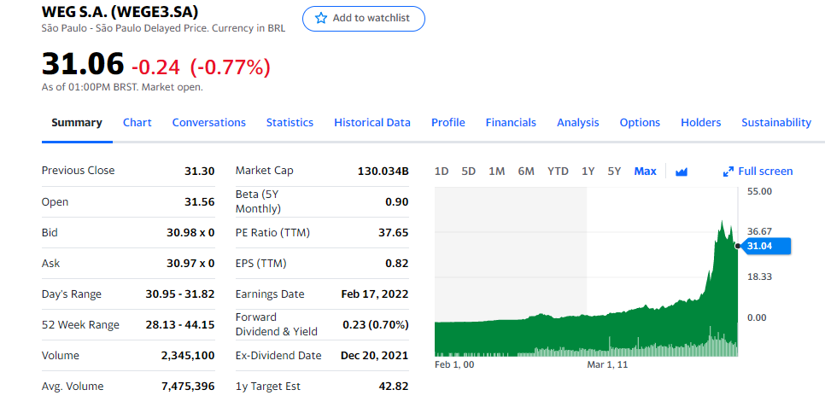

Legenda: Análise das ações da WEG no Yahoo Finance.

Fonte: Yahoo Finance, 2022.

Olhando para o gráfico da Figura 5 em relação ao período máximo registrado de existência da ação na Bolsa de Valores brasileira, podemos verificar uma forte alta nos últimos anos.

## **Precificação dos ativos**

Sendo a cotação do índice ou uma carteira de ações, chamada ETF, algo que observamos olhando informações antigas, a única informação que temos é o preço histórico e no futuro a cotação pode subir ou descer. (Melin, B.B).

A fórmula do MBG para encontrar o preço dos ativos como explicada no item 2.8 é a seguinte:

[eq.10]

Sendo a cotação do ativo a ser prevista e a cotação anterior. O movimento Browniano geométrico é um conceito utilizado para modelar a aleatoriedade. Esse conceito é criado a partir de dois componentes: o Drift e a Volatilidade.

### Drift

A melhor aproximação de taxas futuras do retorno de um, é denomidada Drift. Para obter esse cálculo, precisamos de dados como a média, o desvio padrão e a variância dos retornos diários, tendo dados históricos como base. (Udemy,2022).

[eq.11]

é considerado o retorno logarítmico médio diário e a variância.

### Volatilidade

Esse segundo componente é caracterizado pela volatilidade histórica de uma ação multiplicada por um número aleatório entre 0 e 1, um percentual. Considerando o retorno futuro esperado com distribuição normal, o percentual obtido fornecerá o número de desvios padrão em relação à média.

A distância entre a média dos valores e determinados eventos com uma probabilidade entre 0 e 1 de ocorrer é dada pela distribuição normal representada pela Figura 6:

Figura 5 - Abrangência dos dados em uma distribuição normal

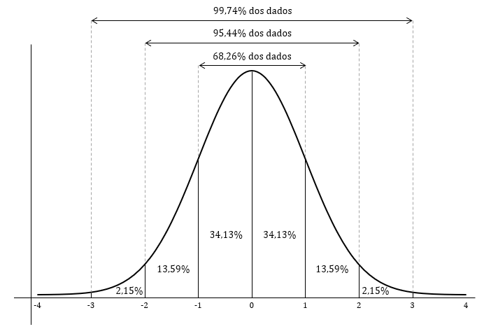

Legenda: Gráfico representando a frequência dos dados pelo valor do desvio padrão

Fonte: Proeducacional, 2022.

Desse jeito a distância entre a média e eventos com uma probabilidade maior que 95,44% possuem 2 desvios padrão. Assim, a fórmula do componente da volatilidade será:

[eq.12]

Para calcular o retorno logarítmico entre o preço do ativo devemos somar o componente do Drift e a volatilidade. Logo, a fórmula completa para o cálculo do preço das ações que será utilizada ao longo no trabalho e implementada na linguagem Python será:

[eq.13]

Caso haja a necessidade de obter parâmetros anuais, basta substituir dt pelo número de dias no ano de negociação, geralmente 251 dias.

Utilizando-a, será possível através do MBG, obter diferentes cenários e visualizar possíveis futuros preços de ações.

## **Diversificação de Markowitz**

Utilizando o MBG com 1000 simulações e cada uma com 1000 passos no futuro para calcular o retorno esperado e o risco em uma lista de ETFs, é possível obter um portfólio de Markowitz com diversos pontos visando observar a fronteira eficiente e calcular o CAPM, explicado no item 2.8.1.

Uma vez que os ETFs sejam fundos de investimentos dos mais diversos tipos ao longo do mundo, funcionam como grandes carteiras e assim, torna-se possível utilizar o portfólio de Markowitz.

A finalidade será analisar a relação retorno e risco dos ETFs mundiais verificando os comportamentos futuros através do MBG, traçar a fronteira eficiente e a Linha de Mercado de Capitais. Essa linha é importante para o cálculo da relação entre o retorno esperado e o risco sistemático denominado beta e assim é possível entender como o mercado deve precificar os ativos em relação aos riscos apresentados.

A fórmula para obter é dada pela equação:

[eq.13]

Sendo:

o retorno esperado de um ativo, a taxa de juros livre de risco, o coeficiente que representa como o mercado deve precificar os ativos em relação ao risco e o retorno esperado da carteira de mercado.

# RESULTADOS

## **Preço de fechamento**

Utilizando a plataforma Yahoo Finances obtem-se o índice da bolsa de valores requerida desde 2017. Desse jeito, após a aplicação do MBG para a análise de padrões, é possível calcular possíveis futuros cenários para o número de dias futuros escolhidos e analisar tendências.

O intuito de aplicar 1000 passos no futuro está relacionado com a lei dos grandes números explicada no item 2.11, nela é entendido que a média e a variância das amostras que se almeja serem calculadas, tendem a média e a variância de uma população ou um banco de dados com muitas amostras. Desse jeito quanto maior o número de passos dados no futuro, os resultados se tornam mais confiáveis.

## **Simulações Envolvendo os índices mundiais**

Visando apresentar o MBG, serão feitas diversas simulações envolvendo os índices mundiais e assim, mostrar 10 possíveis cenários futuros tomando como base os conhecimentos a respeito do Movimento Browniano Geométrico.

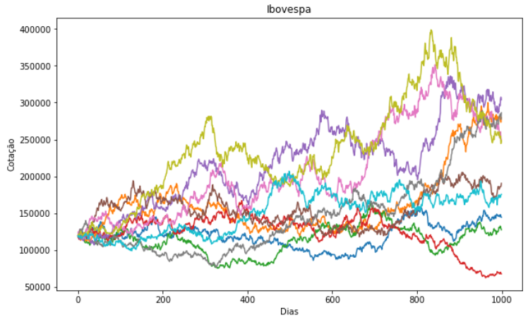

Figura 6 - Índice Bovespa

Legenda: Gráfico simulando 10 cenários do MBG em 1000 passos futuros para o índice Bovespa.

Fonte: O autor, 2022.

Diversas variações dos resultados em 1000 dias de negociação podem ser verificadas ao longo do gráfico da Figura 7. Tomando como base os dados históricos desde o início de 2017 até os dias atuais, esses 10 cenários possuem probabilidades iguais de ocorrência.

A seguir, será demonstrado o índice da NYSE americana. (Figura 8).

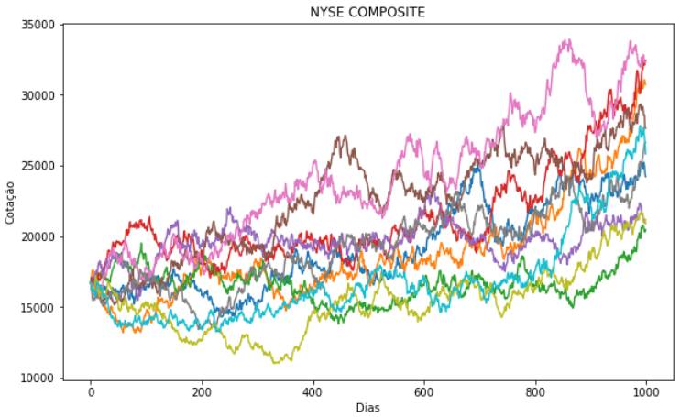

Figura 7 - Índice NYSE Composite

Legenda: Gráfico simulando 10 cenários do MBG em 1000 passos futuros para o índice NYSE.

Fonte: O autor, 2022.

Considerada uma das maiores bolsas mundiais com capitalização de mercado em torno de U$ 21 trilhões, a NYSE possui uma possibilidade crescimento bem notável em todas os cenários exibidos.

A seguir, será demonstrado o índice da bolsa alemã DAX. (Figura 9).

Figura 8 - Índice DAX Performance

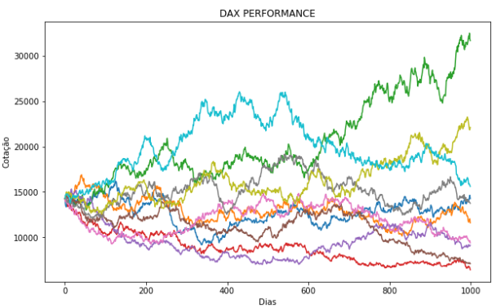

Legenda: Gráfico simulando 10 cenários do MBG em 1000 passos futuros para o índice DAX.

Fonte: O autor, 2022.

Uma das maiores bolsas europeias, a DAX reúne as 30 empresas de capital aberto de melhor performance financeira da Alemanha. Todos os cenários possuem probabilidades iguais de ocorrência, em 1000 passos no futuro é possível verificar diversas curvas do movimento Browniano.

## **Convergência**

Extraindo do Yahoo Finance os dados do ETF de código VOO, é possível verificar que utilizando 1000 passos no futuro, o desvio padrão será apresentado conforme a tabela abaixo:

Figura 9 - Desvio padrão ao longo do aumento de simulações

|  |  |
| --- | --- |
| ETF VOO | |
| Número de simulações | Desvio Padrão |
| 100 | 0.577336788279655 |
| 1000 | 0.644547124646948 |
| 10000 | 0.6331432573576806 |
| 100000 | 0.6329918885181899 |

Através dessa tabela, conseguimos notar uma certa convergência de desvio padrão conforme o número de simulações aumenta. Confirmando assim que a Lei dos Grandes Números passa a agir conforme ocorrem esses aumentos uma vez que 1000 passos também ocorrem. Conforme explicado no item 2.11, a média e a variância das amostras que se almeja serem calculadas, tendem a média e a variância de uma população ou um banco de dados com muitas amostras.

## **Carteiras**

Com o intuito de demonstrar como o MBG modelaria uma carteira, foram escolhidos 43 ETFs mundiais que são fundos de investimentos compostos por diversas ações, criptomoedas, dentre outros. Esses ETFs correspondem a grandes índices de carteiras mundiais. Assim utilizando o MGB foi possível obter a relação retorno-risco de uma carteira composta por eles.

Para que fosse traçada a Fronteira Eficiente e a Diversificação de Markowitz com a lista de ETFs, os cálculos foram realizados obtendo um vetor com os valores atingidos no fim de cada simulação referente ao determinado ETF, cada valor era dividido pelo valor inicial e subtraído de 1. Assim, um vetor contendo diversas taxas era obtido. Para obter o retorno esperado, cada valor desse vetor era somado e dividido pelo número de simulações que foram feitas. Completando assim o retorno esperado.

Para calcular o Risco, sendo igual ao desvio padrão, substituíamos μ pelo retorno esperado na fórmula para a obtenção do Desvio Padrão, Xi pelo vetor de taxas além de N pelo número de simulações.

A seguir, será demonstrada uma lista com o código dos 43 ETFs:

VOO, MJ, IBB, VOOG, VHT, VPU, VFH, HDV, SDIV, DVY, MGK, SPLG, VDC, PPA, VO, HACK, THCX, YOLO, SCHH, IVW, CLOU, INDA, SRET, IYR, IWF, YYY, VXF, MLPA, VTWO, IXC, SKYY, PFFD, IWD, MGV, VV, VOOV, VOE, IJH, VNM, PHO, VOT, KBE, IVE

Utilizando esses ETFs para simular uma carteira, obtivemos o seguinte gráfico:

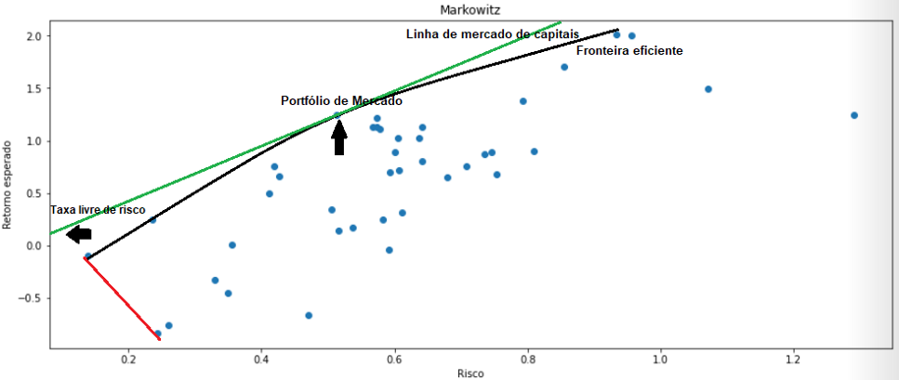

Figura 10 - Diversificação de Markowitz com ETFs

Legenda: Gráfico simulando uma carteira de Etfs utilizando o Portfólio de Markowitz.

Fonte: O autor, 2022.

Seguindo a equação proposta no item 3.4, é possível concluir que o portfólio de mercado representará o Retorno de mercado e o coeficiente linear da Linha de mercado de capitais, representa a Taxa livre de risco podendo ser compreendida como a renda fixa.

Através desse gráfico, é possível verificar que o índice Beta acompanha o portfólio de Markowitz.

* Caso o Beta seja igual a 0, a carteira do indivíduo encontra-se concentrada em renda fixa, afinal o risco seria 0%.
* Se o índice for igual a 1, a carteira está alocada 100% no mercado.
* Entre 0 e 1, existe distribuição entre o mercado e a renda fixa.
* Se o Beta for superior a 1, o indivíduo está alavancando o seu capital para obter maiores ganhos com riscos bem superiores.

Com o gráfico também é possível verificar que os ETFs sendo modelados pelo MBG possuem grandes riscos, mas também possuem muitos retornos superiores a 100%.

O portfólio de mercado tangenciado pela Linha de Mercado de Capitais é referente ao ETF denominado pelo código HDV que procura acompanhar os resultados de investimentos de um índice composto por ações dos EUA que pagam altos dividendos.

CONCLUSÃO

O Movimento Browniano Geométrico possui uma grande importância quando o assunto é finanças; afinal através dele, é possível a modelagem de preços de ações, taxas de juros e como no caso desse trabalho, a cotação de índices como bolsas mundiais e ETFs.

Verificando os possíveis cenários futuros utilizando as simulações do MBG, é possível obter diversas possibilidades a respeito de como o mercado irá se comportar e assim, abrir uma possibilidade de tomada de decisão.

Em relação à carteira obtidas através de diversos ETFs, é possível verificar que sendo modelado pelo MBG, os investimentos possuem altos riscos e também altos retornos. Além disso, é possível verificar que a Lei dos Grandes Números age na convergência do desvio padrão obtido uma vez que conforme seja ampliado o número de simulações e o número de passos no futuro seja em torno de 1000, é possível verificar que o desvio padrão tenderá para um determinado número.

Ao longo do projeto, é perceptível que a linguagem Python foi de grande ajuda pois a facilidade das bibliotecas numpy e pandas permitiu a resolução do problema em bem menos linhas comparando a outras linguagens.

Trabalhos Futuros

Uma melhoria a ser feita nesse trabalho seria aumentar ainda mais o número de passos no futuro, assim como o número de cenários. Assim, poderiam ser obtidos dados ainda mais certeiros para formar um portfólio de Markowitz.

Uma lista ainda maior de ETFs poderia ser obtida do Yahoo Finance ou até outra base de dados. Utilizando o MBG é possível também modelar ações, fundos imobiliários, criptomoedas ou outros ativos.

Como citado acima, caso fosse necessária a obtenção de mais dados e ampliado o número de passos e cenários, seria recomendado um computador mais potente. Afinal, muitos cálculos necessitariam ser feitos.

REFERÊNCIAS

ASSAF NETO, Alexandre. Finanças corporativas e valor. 6. Ed. São Paulo: Atlas S.A., 2012.

Brentani, Christine. *Portfolio Management in Practice*. Elsevier., 2004.

Caetano, Leonel; Antonio, Marco. *Python e Mercado Financeiro: Programação Para Estudantes, Investidores e Analistas*. Blucher., 2021.

De Caldas Osório, R.H., *Estimação do Índice Ibovespa de abertura a partir de outros Índices Mundiais.* Universidade Federal do Rio de Janeiro. Rio de Janeiro, 2008. Disponível em (http://repositorio.poli.ufrj.br/monografias/monopoli10002762.pdf). Acesso em 28/04/2022.

Dos Santos Araújo, M.V., *APLICAÇÃO DO MOVIMENTO BROWNIANO GEOMÉTRICO PARA SIMULAÇÃO DE PREÇOS DE AÇÕES DO ÍNDICE BRASILEIRO DE SMALL CAPS.* Tese (Graduação em Física) – Instituto Federal de Educação, Ciência e Tecnologia do Ceará. Acaraú, 2020. Disponível em (https://arxiv.org/pdf/2011.08128.pdf) Acesso em 19/03/2022.

Jupyter. *Software gratuito, padrões abertos e serviços da Web para computação interativa em todas as linguagens de programação. (https://jupyter.org/). Acesso* em 08/04/2022.

Melin, B.B. *ANÁLISE DAS OPÇÕES REAIS DE UM EMPREENDIMENTO*

*DE MINERAÇÃO UTILIZANDO SIMULAÇÃO DE MONTE CARLO*. Tese (Mestrado em Engenharia de Produção) – Universidade Federal de Minas Gerais. Belo Horizonte, 2008. Disponível em(https://repositorio.ufmg.br/bitstream/1843/NVEA-7GSP8T/1/bruno_batista_melin_dissertacao_mestrado_final.pdf) Acesso em 19/03/2022.

MIT News. *Peter Dizikes Explained: Monte Carlo simulations.* (https://news.mit.edu/2010/exp-monte-carlo-0517). Acesso em 22/03/2022.

Python. *Python is a programming language that lets you work quickly and integrate systems more effectively.* (https://www.python.org/). Acesso em: 08/04/2022.

Scowcroft, Alan; Satchell, Stephen*. Advances in Portfolio Construction and Implementation: A volume in Quantitative Finance*. Elsevier., 2003.

UDEMY. *Python para Finanças: Investimentos & Análise de Dados*. (https://www.udemy.com/course/python-para-financas-investimentos-analise-de-dados/learn/lecture). Acesso em: 22/04/2022.

Anexo A – Código Fonte utilizado no trabalho

import numpy as np

import pandas as pd

from pandas_datareader import data as wb

import matplotlib.pyplot as plt

from scipy.stats import norm

%matplotlib inline

ticker = ['VOO']

data = pd.DataFrame()

data[ticker] = wb.DataReader(ticker, data_source='yahoo', start='2021-1-1')['Adj Close']

retorno_esp = []

risco = []

for x in range(0,len(ticker)):

ret_log = np.log(1 + data.pct_change())

u = ret_log.mean()

var = ret_log.var()

drift = u - (0.5 * var)

stdev = ret_log.std()

simulacoes = 100000

dias = 1000

daily_returns = np.exp(drift.values[x] + stdev.values[x] * norm.ppf(np.random.rand(dias, simulacoes)))

S0 = data.iloc[-1]

price_list = np.zeros_like(daily_returns)

price_list[0] = S0[x]

for t in range(1, dias):

price_list[t] = price_list[t - 1] * daily_returns[t]

taxa = ((price_list[999]/price_list[0]) - 1)

retorno_esp.append(sum(taxa)/simulacoes)

risco.append(np.sqrt(sum((taxa - retorno_esp[x])**2)/(simulacoes-1)))

laia = sum(taxa)/simulacoes

sasa = np.sqrt(sum((taxa - retorno_esp[x])**2)/(simulacoes-1))

plt.figure(figsize=(15,6))

plt.scatter(risco,retorno_esp);

plt.title('Markowitz')

plt.xlabel('Risco')

plt.ylabel('Retorno esperado')